

**Как отказаться от земельного участка**



С приходом весны жители Орловской области начинают задумываться, что делать со своими земельными участками, будь то дачный участок или земельная доля сельхозугодий: сажать или не сажать, использовать или заняться другими делами. Не все хотят платить налоги за неиспользуемый земельный участок. Соответственно возникает желание избавиться от своего имущества в связи с ненадобностью. За последнее время случаи отказа от своих прав на земельные участки участились в связи с введением налога, основывающегося на кадастровой оценке недвижимости: не все граждане готовы платить за свою землю многотысячные налоги.

Кадастровая палата по Орловской области напоминает, что любой гражданин имеет право отказаться от своего имущества в пользу государства.

Порядок прекращения прав собственности на земельные участки регламентируется Федеральным законом №218 «О государственной регистрации недвижимости». Для этого собственнику «неудобного» участка земли необходимо подать соответствующее заявление в Управление Росреестра по Орловской области путём обращения в МФЦ при личном присутствии либо использовать функциональные возможности портала Росреестра при электронном обращении (к заявлению также следует приложить правоустанавливающий документы, если регистрация права собственности на данный объект ранее не проводилась). Таким образом, Росреестр в течение 7-9 рабочих дней фиксирует в Едином государственном реестре недвижимости такой отказ от права собственности на земельный участок. Уведомление об отказе как результат предоставления услуги получает не только бывший собственник земельного участка, но и органы местного самоуправления: за ними с момента регистрации перехода прав закрепляется право собственности на данный земельный участок.

Пресс-служба

филиала ФГБУ «Федеральная кадастровая палата Росреестра»

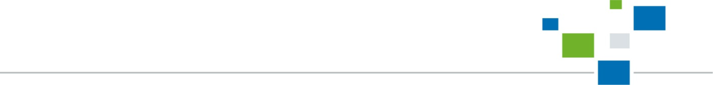 по Орловской области